HN7000型回路电阻测试仪

操作手册

保 定 市 海 纳 电 气 有 限 公 司

- 简介
HN7000型回路电阻测试仪是保定市海纳电气有限公司根据IEC标准及国家有关规定，发挥自身技术优势，精心研制的高精度、数字化开关检测仪器。该仪器采用大功率恒流开关电源技术，可测得微欧姆级接触电阻。广泛适用于各种开关及电器的接触电阻、回路电阻及电缆电线、焊缝接触电阻的测量。
- 性能特点
  - 测试电流大，完全符合有关测试接触电阻的国家标准要求。
  - 输出电压高，测量量程宽。
  - 测试电流来自高精度的恒流电源，无需人工调节，测试迅速准确。
  - 采用四端子接线法，有效地排除了测试线电阻对测试结果的影响。
  - 测试速度快，10秒左右显示数据。
  - 操作简便，重量轻，适合于野外作业。
- 技术指标
测试电流：100A、200A
量程：5µΩ～50mΩ （100A）、2.5µΩ～25mΩ （200A）
分辨率：最小0.1µΩ
精度：±（0.5%±2个字）
功率:1000W
工作方式:短时间连续
工作电源:AC220V±10% 50HZ
使用温度:0～40℃
相对湿度:小于等于90% 无结露
- 仪器操作功能介绍
HN7000回路电阻测试仪仪器面板如图一所示：
  - 电源开关： 为交流220V输入端。
  - I₊、I-：为电流输出端子，通过专用测试线为试品提供100A的恒定电流。
  - V₊、V-：为试品电压信号的输入端子。
  - 液晶：显示测试结果，接触电阻值和输出电流值。
6、辉增辉减：可调整显示字符的对比度。
7、复位键：整机初始化，仪器处在准备状态。
8、选择键：选择电流――100A或200A。
9、启动键：按下此键，仪器自动输出电流进行测试，测试完成后按此键打印。
10、接线柱C： 接地端。
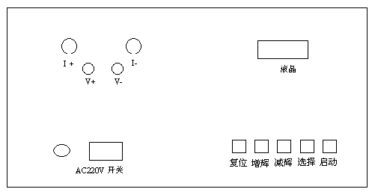
图 一 HN7000回路电阻测试仪面板
- 测量方法
  - 接线方法：如图二所示，将专用测试线按照颜色红对红，黑对黑，粗的电流线接到对应的I+、I-接线柱扭紧，细的电源线插入到V+、V-的插座内，两把夹钳夹住被测试品的两端。

I+
V+
V-
I-
图 二 测试接线图
注意：测试钳的全部连接面应与试品可靠接触
  - 测量：接图二完成接线后，打开电源开关，按下启动键，仪器会自动完成供电、稳流和电阻测量。
  - 操作步骤：
    - 按要求完成接线。
    - 将测试夹钳接到试品上。
    - 打开电源开关，选择电流 100A或200A
    - 按下启动键，屏幕显示“正在充电……正在测试、、、”，同时仪器输出电流，电流表头指示100A，之后屏幕显示被测阻值及电压值。
    - 测试结束后，按复位键，关闭电源，拆除引线。
- 安全措施
  - 操作者应具备一般电器设备或仪器的使用常识。
  - 测试结束后，按复位键，关掉电源开关。注意：严禁带电拆装各测试电缆。
  - 仪器出现不正常现象，首先按复位键，使仪器复位。
  - 对仪器进行维修必须由专业人员进行，不得自行处理。
  - 本仪器为测量回路电阻使用，不允许测量感性回路。
- 仪器成套性
主机 | 一台
测试线 | 一套
电源线 | 一条
操作手册 | 一本

- 售后服务
仪器自购买之日起壹年内属产品质量问题免费包修包换，终身提供保修和技术服务。如发现仪器有不正常情况或故障，请与公司及时联系，以便为您安排最便捷的处理方案。
地 址：保定市高新区翠园街723号科技产业园D座办公区三层
电 话：0312--5956813
传真电话：0312--5909895

